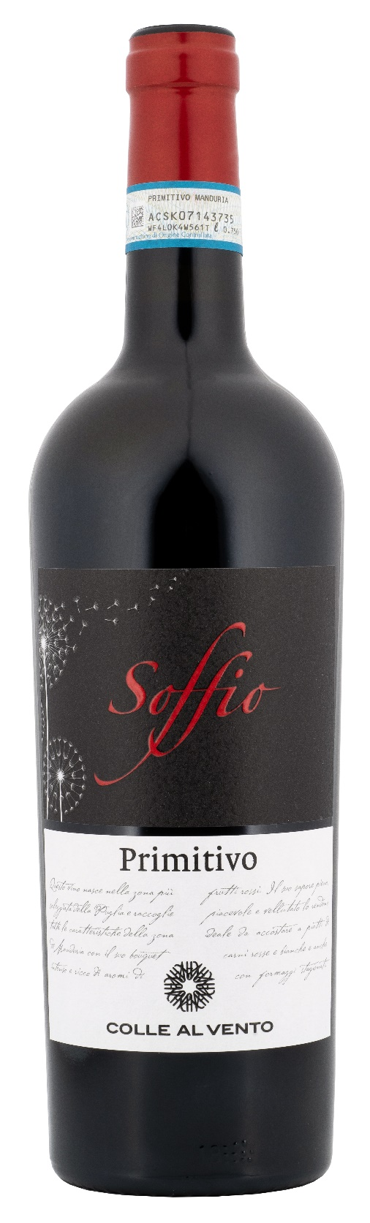
PRIMITIVO DI MANDURIA DOP - SOFFIO

Vitigno: Primitivo 100%
Alc. Vol.%: 15
Annata: 2024
Zuccheri residui g/l: 9,0
Acidità tot. g/l: 6,2
Regione: Puglia
Zona di produzione: Vigneti situati nell’area di Manduria e Sava (Taranto)
Capacità: 750ml

CARATTERISTICHE

Vinificazione: Dopo una soffice pigiatura e diraspatura, tradizionale macerazione e breve fermentazione a temperatura controllata, con numerosi rimontaggi per una migliore estrazione di colore e tannini
Affinamento: 8 mesi
Resa per ettaro: 9000kg
Colore: Rosso intenso con riflessi violacei
Bouquet: Intensi aromi di vaniglia e frutti rossi come ciliegie e lamponi
Sapore: Rotondo, piacevole e vellutato, con un finale persistente

ABBINAMENTI GASTRONOMICI

Eccellente con piatti di carne di cervo e formaggi stagionati.
Temperatura di servizio 18 °C

DATI TECNICI / PALLETTIZZAZIONE

Formato da 750ml:
Codice articolo V03001A
GTIN-13 bottiglia 8017868004686
GTIN-13 cartone 8017868004691
Tipo chiusura sughero
Cartoni da 6 bottiglie
Misura pallet 80x120cm
Cartoni/fila 21
Cartoni/pallet 105
Kg/cartone 8,1
Kg/pallet 870

Contiene solfiti
OGM Free
Revisione 01. 14.05.2026

